简介
https://github.com/asinglestep/micro-learn/blob/master/micro/api.md

理论基础：http://microservices.io/patterns/apigateway.html
micro api是微服务的API网关。 使用API网关模式为您的服务提供单个入口点。
micro api为合适的后台service提供HTTP和动态路由。
Micro api基于go-micro，利用它进行服务发现，负载平衡，编码和基于RPC的通信。
通过HTTP对API进行请求，并通过RPC进行内部路由。
micro api提供以下HTTP api：
- / [service] / [method]＃HTTP路径动态映射到服务
- / rpc＃通过名称和方法明确地调用后端服务

处理程序
管理请求路由的HTTP处理程序。
API有三种类型的可配置请求处理程序。
其中API处理程序也是默认处理程序，期望服务使用特定的请求和响应protos，可在go-api / proto获得。 这允许micro api将HTTP请求解构成RPC并返回到HTTP
API处理程序：/ [service] / [method]
请求/响应：api.Request / api.Response
该路径用于解析服务和方法。
请求通过API服务处理，该服务采用请求api.Request和响应api.Response类型。
请求/响应的定义可以在go-api / proto找到
请求/响应主体的内容类型可以是任何内容。
路由不可用的默认回退处理程序。
设置通过--handler = api
2、RPC处理程序：/ [service] / [method]
请求/响应：json / protobuf
默认处理程序的替代方法，它使用转微客户端将请求主体转发为RPC请求。
允许使用具体的Go类型定义API处理程序。
有用的地方你不需要完全控制标题或请求/响应。
可用于运行单层后端服务，而不是附加的API服务。
支持的内容类型application / json和application / protobuf。
通过--handler = rpc设置
3、反向代理：/ [服务] （为rest）
请求/响应：http
该请求将被反向代理由路径中第一个元素解析的服务
这样可以在API后面实现REST
通过--handler = proxy设置
- 使用/ rpc端点直接与任何服务通话
- 期望参数：服务，方法，请求，可选地接受地址来定位特定主机

设置命名空间
API默认为命名空间go.micro.api提供服务。 命名空间和请求路径的组合用于解析发送查询的API服务和方法
micro api --namespace=com.example.api

请求映射
微动态路由到使用固定命名空间和HTTP路径的服务。
这些服务的默认命名空间是go.micro.api，但命名空间可以通过--namespace标志设置

每个服务的API
我们推广为每个后端服务创建一个API服务，以面向公众的流量。 这在逻辑上分离了服务于API前端和后端服务的关注

URL映射如下
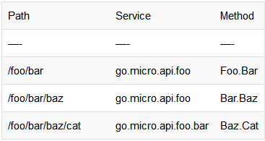

版本化的API URL可以轻松地映射到服务名称：
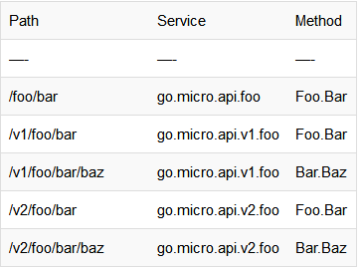

REST映射
您可以使用API作为反向代理服务一个RESTful API，并使用诸如go-restful等库实现RESTful路径。 使用--handler = proxy运行micro api将反向对API命名空间内的服务的代理请求。
在greeter / api / rest中可以找到REST API服务的一个例子
https://github.com/micro/examples/tree/master/greeter/api/rest
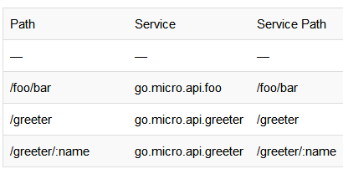
使用这个处理程序意味着直接用后台服务来说HTTP，忽略任何go-micro transport 插件

统计信息中心
通过--enable_stats标志启用统计信息盘。 它会暴露在/ stats上。
micro --enable_stats api

